Администрация города Бердска извещает о проведении 03.06.2020 года аукциона по продаже права на заключение договора аренды земельного участка площадью 4575,0 кв.м. с кадастровым номером: 54:32:010366:516 с местоположением: Новосибирская область, г Бердск, в районе бани «Здоровье» на Микрорайоне, с видом разрешенного использования «земельные участки, предназначенные для размещения домов многоэтажной жилой застройки», категория земель: «земли населенных пунктов».
Организатор торгов (аукциона) – управление земельных отношений администрации города Бердска (далее управление).
Место нахождения организатора торгов: город Бердск, улица М.Горького,9 (кабинет №9).
Почтовый адрес: 633010, Новосибирская область, город Бердск, улица М.Горького,9.
Справочные телефоны:
руководитель управления: (383-41) 3-20-80
специалисты: (383-41) 2-91-00
Адрес официального сайта города Бердска: www.berdsk.nso.ru.
Адрес электронной почты: uzoberdsk@mail.ru

Аукцион проводится на основании постановления администрации города Бердска от 07.04.2020 №924 «Об организации и проведении аукциона по продаже права на заключение договора аренды земельного участка с кадастровым номером 54:32:010366:516, с местоположением: Новосибирская область, г Бердск, в районе бани «Здоровье» на Микрорайоне».
Дата, время и место проведения аукциона: 03.06.2020 года в 14:00 ч, по адресу: Новосибирская область, г. Бердск, ул. М.Горького, 9, конференц-зал администрации.
Итоги аукциона подводятся 03.06.2020 года. В тот же день Победитель подписывает Протокол результатов торгов (аукциона) по продаже права на заключение договора аренды земельного участка площадью 4575,0 кв.м. с кадастровым номером 54:32:010366:516 с местоположением: Новосибирская область, г Бердск, в районе бани «Здоровье» на Микрорайоне, категория земель: «земли населенных пунктов», вид разрешенного использования: «земельные участки, предназначенные для размещения домов многоэтажной жилой застройки».
Предметом аукциона является земельный участок, с местоположением: Новосибирская область, г Бердск, в районе бани «Здоровье» на Микрорайоне кадастровый номер 54:32:010366:516, площадью 4575,0 кв.м., категория земель «земли населенных пунктов», вид разрешенного использования: «земельные участки, предназначенные для размещения домов многоэтажной жилой застройки».
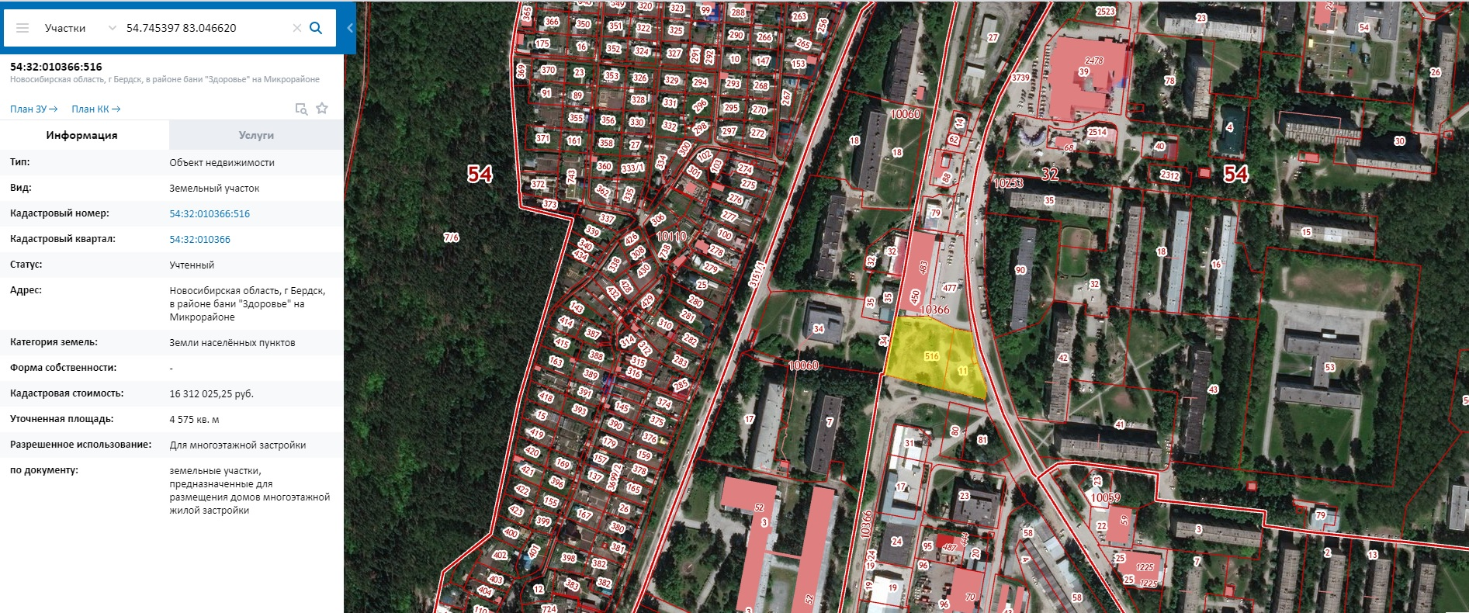
Рис. 1. Местоположение земельного участка.

Параметры разрешенного строительства – многоэтажная жилая застройка.
Предельные размеры земельных участков для строительства и эксплуатации объектов определяются в соответствии с рекомендованными нормами расчета земельных участков в действующих нормах и правилах с учетом реально сложившейся градостроительной ситуации и архитектурно-планировочным решением объекта.
Предельные параметры разрешенного строительства в пределах земельного участка Зоны среднеэтажной жилой застройки Ж-4 выделена для формирования жилых районов средней плотности с размещением многоквартирных домов (5 - 10 этажей). Допускается ограниченный спектр услуг местного значения, некоммерческие коммунальные предприятия, а также площадки для отдыха, игр, спортивные площадки, скверы:
1. Коэффициент застройки (максимальный процент застройки) - не более 0,4.
2. Коэффициент интенсивности использования территории (плотность застройки) - 1,2.
3. Минимальный отступ строений от красной линии - не менее 6 метров.
4. Максимальная высота строений:
- для жилых зданий количество надземных этажей - 5 - 10; высота от уровня земли до верха кровли - не более 44 м; как исключение: шпили, башни, флагштоки - без ограничения.
5. Требования к ограждению земельных участков:
- ограждение земельного участка, входящего в общее имущество многоквартирного дома, разрешается только по процедурам специальных согласований, проводимых в установленном порядке (посредством публичных слушаний), при этом со стороны улиц характер ограждения и его высота определяются схемой планировочной организации земельного участка и эстетическими требованиями.
6. Предприятия обслуживания, относящиеся к условно разрешенным видам использования земельных участков и объектов капитального строительства, размещаются в первых этажах выходящих на улицы многоквартирных жилых домов или пристраиваются к ним при условии, что входы для посетителей предприятий обслуживания размещаются со стороны улицы и для автостоянок достаточно мест.
7. В объектах, сочетающих различные виды использования, нежилые виды использования должны располагаться на первых этажах, под помещениями жилого назначения, и обеспечиваться отдельным входом.
Информация о технической возможности подключения объекта капитального строительства к сетям инженерно-технического обеспечения 22.02.2018 №538 приведена в приложении №1 к настоящему извещению.
Начальная цена аукциона – 2 240 000 (Два миллиона двести сорок тысяч) рублей 00 копеек – на основании «Отчета №370Н/09.18 об определении рыночной стоимости годовой арендной платы земельного участка, расположенного по адресу: Новосибирская область, город Бердск, в районе бани «Здоровье» на Микрорайоне, выполненного ООО «Центр Оценки».
Шаг аукциона 3% от начального размера цены = 67 200 (Шестьдесят семь тысяч двести) рублей 00 копеек.
Форма заявки на участие в торгах (аукционе) приведена в приложении №2 к настоящему извещению.
Срок и место приема заявок – Новосибирская область, г.Бердск, ул.М.Горького, 9, каб.№9 с 30.04.2020 по 29.05.2020 включительно (исключая праздничные и выходные дни) с 8.00 до 17.12 (в пятницу – до 16.12).
Для участия в аукционе заявители представляют в установленный срок следующие документы:
1) заявка на участие в аукционе по установленной в извещении о проведении аукциона форме с указанием банковских реквизитов счета для возврата задатка;
2) копии документов, удостоверяющих личность заявителя (для граждан);
3) надлежащим образом заверенный перевод на русский язык документов о государственной регистрации юридического лица в соответствии с законодательством иностранного государства в случае, если заявителем является иностранное юридическое лицо;
4) документы, подтверждающие внесение задатка.
Представление документов, подтверждающих внесение задатка, признается заключением соглашения о задатке.
Прием документов прекращается за пять дней до дня проведения аукциона – 29.05.2020 (включительно).
Один заявитель вправе подать только одну заявку на участие в аукционе.
К участию в аукционах в соответствии с п. 10 ст. 39.11 Земельного кодекса РФ допускаются только юридические лица, своевременно подавшие заявку, предоставившие документы в соответствии с перечнем и обеспечившие поступление задатка на лицевой счет Администрации города Бердска Новосибирской области.
Освоение территории разрешается после получения разрешения на строительство, геодезического выноса земельного участка и закреплении его границ натуре, осуществленного в соответствии с проектом межевания.
Аукцион проводится в соответствии с действующим законодательством Российской Федерации. Аукцион является открытым по составу участников.
Заявка на участие в аукционе, поступившая по истечении срока приема заявок, возвращается заявителю в день ее поступления.
Заявитель вправе отозвать принятую организатором аукциона заявку на участие в аукционе до дня окончания срока приема заявок, уведомив об этом в письменной форме организатора аукциона. Задаток возвращается в течение трех рабочих дней со дня поступления уведомления об отзыве заявки. В случае отзыва заявки заявителем позднее дня окончания срока приема заявок задаток возвращается в порядке, установленном для участников аукциона. Форма заявки приведена в приложении №3 к настоящему извещению.
Заявитель не допускается к участию в аукционе в следующих случаях:
1) непредставление необходимых для участия в аукционе документов или представление недостоверных сведений;
2) непоступление задатка на дату рассмотрения заявок на участие в аукционе;
3) подача заявки на участие в аукционе лицом, которое в соответствии с действующим законодательством не имеет права быть участником конкретного аукциона, покупателем земельного участка или приобрести земельный участок в аренду;
4) наличие сведений о заявителе, об учредителях (участниках), о членах коллегиальных исполнительных органов заявителя, лицах, исполняющих функции единоличного исполнительного органа заявителя, являющегося юридическим лицом, в предусмотренном настоящей статьей реестре недобросовестных участников аукциона.
Протокол рассмотрения заявок на участие в аукционе подписывается организатором аукциона в течение одного дня со дня их рассмотрения и размещается на официальном сайте на следующий день после дня подписания протокола.
Сумма задатка – (90% от суммы начального размера выкупа земельного участка) составляет 2 016 000 (Два миллиона шестнадцать тысяч) рублей 00 копеек.
Реквизиты для перечисления задатка:
Банк получателя: Сибирское ГУ Банка России г. Новосибирск
БИК банка получателя: 045004001
Номер расчетного счета: 40302810850043000477
КБК: 0
Получатель: УФК по Новосибирской области (Администрация города Бердска, л/с 05513064890)
ИНН 5445113914; КПП 544501001
ОКТМО 50708000
Назначение платежа: денежное обеспечение заявки для участия в аукционе по продаже права на заключение договора аренды земельного участка (указать адрес участка), наименование организации.
Предоставление документов, подтверждающих внесение задатка, признается заключением соглашения о задатке.
Заявка на участие составляется в двух экземплярах, один из которых остается у организатора аукциона, другой – у заявителя.
Осмотр земельного участка на местности производится заявителями самостоятельно.
Победитель аукциона самостоятельно, за счет собственных средств освобождает земельный участок от выявленных им самовольно установленных на земельном участке объектов.
Задатки лицам, участвовавшим в аукционе, но не победившим в нем, возвращаются в течение трех рабочих дней со дня подписания протокола о результатах аукциона.
Задаток, внесенный лицом, признанным победителем аукциона, засчитывается в оплату приобретаемого земельного участка.
Задаток, внесенный лицом, признанным победителем аукциона, но не заключившим в установленном порядке договор купли-продажи земельного участка вследствие уклонения от заключения указанного договора, не возвращается.
Сведения о существенных условиях договора аренды земельного участка:
- размер годовой арендной платы по договору аренды земельного участка устанавливается по итогам аукциона;
- срок действия договора аренды земельного участка составляет 5 (пять) лет с даты подписания договора аренды;
- в случае досрочного расторжения договора аренды арендная плата, внесенная ранее, не возвращается.
Проект договора аренды земельного участка представлен в приложении №4 к настоящему извещению.

Начальник управления земельных отношений Д.Н.Шинкевич

Приложение №1
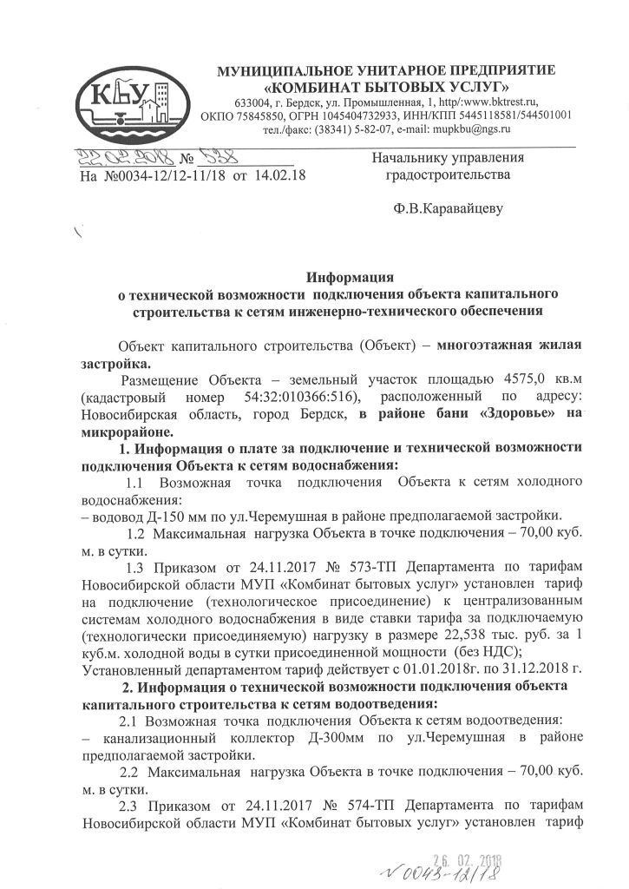

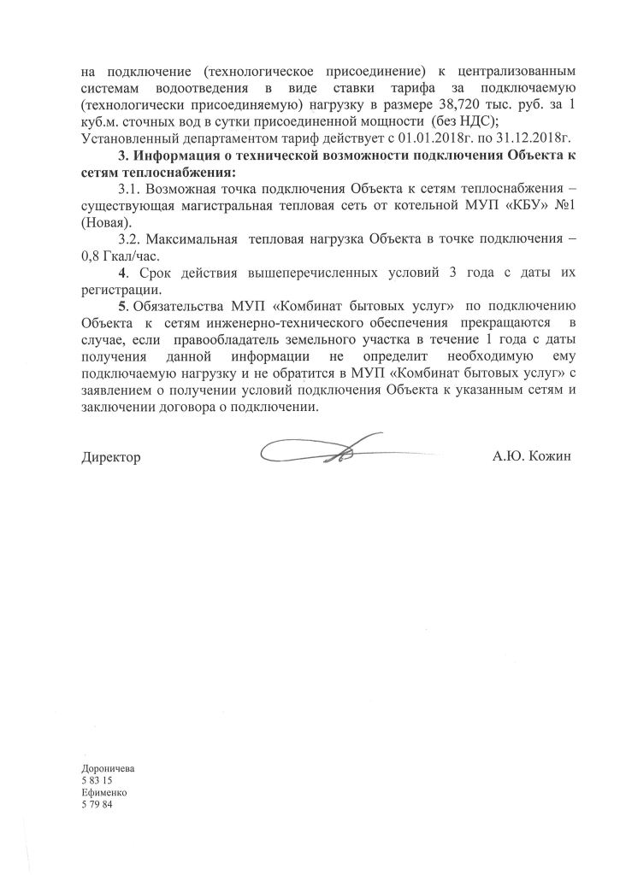

Приложение №2

В администрацию города Бердска

ЗАЯВКА НА УЧАСТИЕ В АУКЦИОНЕ
№ __________/0235990/_______

«_____»_________________202___
__________________________________________________________________________________________
(полное наименование юридического лица, подающего заявку)
_________________________________________________________________________________________,

именуемый далее Претендент, в лице______________________________________________________________________________________
_________________________________________________________________________________________,
(фамилия, имя, отчество, для юридических лиц также должность)
действующ___ на основании_________________________________________________________________________________
(Устава/ доверенности, ее реквизиты/иное)
принимая решение об участии в аукционе по продаже земельного участка (права на заключение договора аренды земельного участка) для_____________________________________________________
^{(нужное подчеркнуть)}
__________________________________________________________________________________________
^{(целевое назначение участка)}
по адресу: ________________________________________________________________________________,
подтверждаю, что я ознакомлен(а) с физическим состоянием земельного участка, существующими обременениями и иной документацией. Претензий относительно физического состояния участка и его документации не имею. Обязуюсь:
1) соблюдать условия аукциона, содержащиеся в извещении о проведении аукциона, размещенном на сайте www.torgi.gov.ru, а также порядок проведения аукциона, установленный земельным законодательством;
2) в случае признания меня победителем аукциона не позднее пятнадцати дней со дня размещения информации о результатах аукциона на официальном сайте в сети «Интернет» (но не ранее 10 дней со дня такого размещения) заключить с администрацией города Бердска договор купли-продажи (аренды) земельного участка.
Реквизиты для возврата задатка:_________________________________________________________
__________________________________________________________________________________________
__________________________________________________________________________________________
__________________________________________________________________________________________
Подпись Претендента (его полномочного представителя)
__________________________________________________________________________________________
__________________________________________________________________________________________
(номер телефона, адрес электронной почты)
М.П.

Заявка принята: ______час. _____мин. «_____»_______________20__ г. за № _________

Подпись уполномоченного лица Организатора аукциона: _______________________________

Перечень предоставленных документов для участия в аукционе:
- Копия документа, удостоверяющего личность претендента (для физического лица, являющимся представителем претендента по доверенности от юридического лица) _____ листов;
- В случае подачи заявки представителем претендента копия доверенности ______ лист.
- Копия платежного документа, подтверждающего перечисление задатка на указанный в извещении расчетный счет ______ листов.
ОБОРОТНАЯ СТОРОНА (заполняется физическими лицами, являющимися представителями претендента по доверенности от юридических лиц)

«Я, ____________________________________ (ФИО гражданина) выражаю свое согласие на осуществление управлением земельных отношений администрации города Бердска обработки (сбора, систематизации, накопления, хранения, уточнения (обновления, изменения), использования, распространения (в том числе передачи), обезличивания, блокирования и уничтожения), в том числе автоматизированной, моих персональных данных в соответствии с требованиями Федерального закона от 27.07.2006 №152-ФЗ «О персональных данных». Вся содержащаяся в настоящем заявлении информация, относящаяся в соответствии законодательством РФ к моим персональным данным, предоставляется в целях их сбора, систематизации, накопления, хранения, уточнения обновления, изменения. Указанное согласие предоставляется с момента регистрации настоящей заявки и бессрочно. Настоящее согласие может быть отозвано мной при предоставлении в управление земельных отношений, администрации города Бердска заявления в простой письменной форме в соответствии с требованиями законодательства Российской Федерации»____________________(подпись).

Приложение №3

Главе города Бердска
Е.А.Шестернину
от __________________________________

Адрес:_______________________________
_____________________________________
тел. _________________________________

ЗАЯВЛЕНИЕ

Уведомляю об отзыве заявки на участие в аукционе по продаже права на заключение договора аренды земельного участка площадью 4575,0 кв.м. с кадастровым номером 54:32:010366:516, с местоположением: Новосибирская область, г Бердск, в районе бани «Здоровье» на Микрорайоне.
Прошу возвратить денежные средства в сумме (__________________________________________________________________________) рублей, которые были внесены в качестве задатка для участия в аукционе по продаже права на заключение договора аренды земельного участка, расположенного по адресу:____________________________________________________________________________
По платежному поручению № _________ от ____________2020 года.
Вышеуказанные денежные средства прошу перечислить по следующим реквизитам:
Получатель: ___________________________________________________________________
ИНН/КПП ____________________________________________________________________
Р/с ___________________________________________________________________________
БИК _________________________________________________________________________
К/с __________________________________________________________________________
Назначение платежа ____________________________________________________________

Дата _____________________

Подпись ________________ / _________________________________/.

Приложение №4

ДОГОВОР (ПРОЕКТ)№ ______
аренды земельного участка на территории города Бердска Новосибирской области

город Бердск ______________

Администрация города Бердска, выступающая в интересах муниципального образования города Бердска, в лице Главы города Бердска ШЕСТЕРНИНА ЕВГЕНИЯ АНАТОЛЬЕВИЧА, действующего на основании Устава города Бердска, именуемая в дальнейшем «Арендодатель», с одной стороны, и
________________, именуемое в дальнейшем «Арендатор», заключили настоящий договор (далее - договор) о нижеследующем:

1.Предмет договора
1.1.На основании Протокола результатов торгов (аукциона) по продаже права на заключение договора аренды земельного участка с кадастровым номером 54:32:010366:516 с местоположением: Новосибирская область, г Бердск, в районе бани «Здоровье» на Микрорайоне от 03.06.2020.
Арендодатель передает, а Арендатор принимает в аренду земельный участок из земель населенных пунктов по адресу: Новосибирская область, г Бердск, в районе бани «Здоровье» на Микрорайоне площадью 4575,0 кв.м., с кадастровым номером 54:32:010366:516.
1.2.Земельный участок передается Арендатору с разрешенным использованием «земельные участки, предназначенные для размещения домов многоэтажной жилой застройки». Внесение изменений в разрешенное использование земельного участка не допускается.
1.3.Договор аренды заключается сроком на 5 лет.
1.4.Арендатор осмотрел земельный участок в натуре, ознакомился с качественными и количественными характеристиками, правовым режимом земель и не имеет претензий по состоянию земельного участка к Арендодателю.

2.Арендная плата
2.1.Арендная плата является обязательным бюджетным платежом.
Размер арендной платы, определенный по результатам аукциона, составляет ____________________ в год в соответствии Протокол результатов торгов (аукциона) по продаже права на заключение договора аренды земельного участка с кадастровым номером 54:32:010366:516 с местоположением: Новосибирская область, г Бердск, в районе бани «Здоровье» на Микрорайоне от 03.06.2020 (приложение 1 к договору).
2.2.Расчетным периодом по договору аренды является календарный год.
2.3.Арендные платежи начинают исчисляться с даты государственной регистрации.
2.4.На момент составления договора действуют следующие правила:
2.4.1.Арендная плата по договору вносится Арендатором на расчетный счет: Получатель платежа – УФК по Новосибирской области (УФиНП администрации г.Бердска), ИНН 5445114386, КПП 544501001, счет получателя – 40101810900000010001,
код бюджетной классификации КБК – 710 1 11 05012 04 1000 120, банк получателя - Сибирское ГУ Банка России, г.Новосибирск, БИК банка получателя – 045004001, ОКТМО 50708000.
2.4.2.Арендная плата вносится ежеквартально равными частями не позднее первого числа месяца квартала, следующего за расчетным кварталом.

2.4.3.В случае неуплаты платежей в установленный срок Арендатор уплачивает пеню за каждый день просрочки в размере 0,1% от суммы платежей за истекший период по реквизитам, указанным в п. 2.3.1. на код бюджетной классификации КБК - 710 1 11 05012 04 2000 120.
2.4.4.Погашение задолженности по основным арендным платежам и пени производится в хронологическом порядке по мере возникновения задолженности по платежам и поступлений платежей в бюджет.
2.4.5.Размер арендной платы может быть изменен Арендодателем, но не ранее чем через год после заключения настоящего договора, на размер уровня инфляции, установленного в Федеральном законе о федеральном бюджете на очередной финансовый год и плановый период, который применяется ежегодно по состоянию на начало очередного финансового года, начиная с года следующего за годом, в котором заключен настоящий договор.

3.Права и обязанности Арендодателя
3.1.Арендодатель имеет право:
3.1.1.Досрочно расторгнуть договор в порядке и случаях, предусмотренных действующим законодательством.
3.1.2.Вносить по согласованию с Арендатором в договор необходимые изменения и уточнения в случае изменения действующего законодательства и нормативных актов.
3.1.3.Беспрепятственно посещать и осматривать земельный участок на предмет соблюдения земельного законодательства.
3.2.Арендодатель обязан:
3.2.1.Не вмешиваться в хозяйственную деятельность Арендатора, если она не противоречит условиям договора.
3.2.2.В случаях, связанных с необходимостью изъятия земельного участка для государственных либо муниципальных нужд, гарантировать Арендатору возмещение всех убытков в соответствии с действующим законодательством.
3.2.3.В случае изменения порядка взимания арендной платы, а также смене реквизитов зачисления арендной платы в бюджет информировать Арендатора путем опубликования изменений в средствах массовой информации в месячный срок с момента вступления в силу вышеуказанных изменений.

4.Права и обязанности Арендатора
4.1.Арендатор имеет право:
4.1.1.Использовать земельный участок на условиях, установленных договором.
4.1.2.Возводить здания, строения и сооружения в соответствии с градостроительными регламентами, установленными Правилами землепользования и застройки муниципального образования г.Бердска.
4.2.Арендатор обязан:
4.2.1.До начала работ получить разрешение на рубку зеленых насаждений в установленном законом порядке.
4.2.2.Соблюдать требования градостроительных регламентов, строительных, экологических, санитарно-гигиенических, противопожарных и иных правил, нормативов, не допускать загрязнение, захламление земельного участка, не допускать ухудшения экологической обстановки на арендуемом земельном участке и прилегающих к нему территориях, а также обеспечивать благоустройство территории, соблюдать иные требования, предусмотренные действующим законодательством.
4.2.3.Не нарушать права смежных землепользователей.
4.2.4.Вносить арендную плату в срок, установленный пунктом 2.4.2. договора.
4.2.5.Возмещать Арендодателю, смежным землепользователям убытки, включая упущенную выгоду, в полном объеме в связи с ухудшением качества земель и экологической обстановки в результате своей хозяйственной деятельности, а также по иным основаниям, предусмотренным законодательством Российской Федерации.
4.2.6.Уведомлять Арендодателя об изменении своих реквизитов письменно в десятидневный срок.
4.2.7.Соблюдать требования Правил благоустройства на территории города Бердска.
4.2.8.Соблюдать требования Правил содержания, охраны и воспроизводства зеленых насаждений города Бердска.
4.2.9.Освободить земельный участок в случае одностороннего отказа Арендодателя от договора в срок, указанный в уведомлении об отказе Арендодателя от договора.
4.2.10.Привести земельный участок в первоначальное (пригодное для дальнейшего использования) состояние по окончании срока действия договора либо в случае одностороннего отказа Арендодателя от договора в порядке, предусмотренном разделом 6 настоящего Договора.
4.2.11.До начала производства земляных работ получить разрешение на производство земляных работ в Муниципальном казенном учреждении «Управление жилищно-коммунального хозяйства».
4.2.12.Земляные работы и восстановление нарушенного благоустройства территории провести в срок, установленный разрешением на производство земляных работ.
4.2.13.До начала производства земляных работ получить разрешение на производство земляных работ от балансодержателей сетей инженерно-технического обеспечения, расположенных в границах земельного участка.
4.2.14.В целях проведения работ по предотвращению аварий и ликвидации их последствий обеспечить беспрепятственный доступ на земельный участок и возможность выполнения данных работ.

5.Ответственность сторон
5.1.Претензионный порядок досудебного урегулирования споров, вытекающих из Договора, является для Сторон обязательным.
5.2.Если иное не установлено Договором, требования, уведомления и иные юридически значимые сообщения (далее - сообщения) направляются Сторонами любым из следующих способов:
- заказным почтовым отправлением с уведомлением о вручении последнего Стороне (далее - адресат) по местонахождению, указанному в разделе 7 Договора;
- курьерской доставкой. В этом случае факт получения документа должен подтверждаться распиской, которая содержит наименование документа и дату его получения, а также фамилию, инициалы, должность и подпись лица, получившего данный документ.
5.3.Сообщения влекут гражданско-правовые последствия для Стороны, которой направлены, с момента доставки данных сообщений указанной Стороне или ее представителю. Такие последствия возникают и в случае, когда сообщение не было вручено адресату по зависящим от него обстоятельствам (п. 1 ст. 165.1 ГК РФ).
5.4.Срок рассмотрения сообщения (претензионного письма) и направления ответа на него составляет 10 (десять) дней со дня получения последнего адресатом.
5.5.В случае не урегулирования споров и разногласий в претензионном порядке они разрешаются в соответствии с действующим законодательством РФ или судом в пределах его компетенции.

6.Расторжение договора
6.1.Договор может быть досрочно расторгнут по требованию Арендодателя в случаях допущенных со стороны Арендатора нарушений условий настоящего договора, земельного законодательства и нормативных правовых актов города Бердска.
6.2.Арендодатель имеет право досрочно в одностороннем порядке расторгнуть настоящий договор без компенсации, в случае если оплата не производится относительно срока, оговоренного настоящим договором.
6.3.В случае если арендатор не вносит арендную плату, установленную пунктом 2.1 Договора, более двух сроков подряд или систематически (более двух сроков) вносит арендную плату не в полном размере, определенном Договором, Арендодатель направляет Арендатору уведомление о расторжении Договора аренды заказным письмом.
6.4.При истечении срока действия Договора, договор может быть продлен по основаниям, действующим законодательством Российской Федерации.

7.Особые условия договора
7.1.Освоение территории разрешается после получения разрешения на строительство, геодезического выноса земельного участка и закреплении его границ натуре, осуществленного в соответствии с проектом межевания.
7.2.Работы выполнять в соответствии с утвержденной градостроительной документацией, техническими условиями, условиями на производство работ с обеспечением противопожарных, санитарно-эпидемиологических, экологических норм и требований безопасности труда.
7.3.Запрещается застройщику возведение на земельном участке дополнительных строений и сооружений, не предусмотренных проектом застройки жилого дома, изменение согласованных решений архитектуры здания и инженерных сооружений, благоустройства территории.
7.4.Во всем остальном, что не предусмотрено настоящим договором, Стороны руководствуются законодательством Российской Федерации.
7.5.Договор со дня его подписания сторонами одновременно приобретает силу акта приема-передачи, в соответствии с которым Арендодатель передал, а Арендатор принял земельный участок.
7.6.Арендатор земельного участка не вправе передавать свои права и обязанности по договору аренды земельного участка третьему лицу, в том числе отдавать арендные права земельного участка в залог и вносить их в качестве вклада в уставной капитал хозяйственного товарищества или общества, либо паевого взноса в производственный кооператив в пределах срока договора аренды земельного участка без письменного согласия Арендодателя.

Приложение:
1.Копия Протокола результатов аукциона на право заключения договора аренды земельного участка площадью 4575,0 кв.м., с кадастровым номером 54:32:010366:516, с местоположением: Новосибирская область, г Бердск, в районе бани «Здоровье» на Микрорайоне от 03.06.2020.

Договор составлен на 4-х листах и подписан в 3-х экземплярах, имеющих равную юридическую силу.

Юридические адреса, реквизиты и подписи сторон:
Арендодатель: |  | Арендатор:

